小学校３年生 ＊単元確認テスト⑮＊ |  |  | じしゃくにつけよう
組 番 | 名 前 |  | /10点
１ じしゃくにつくものに○を、つかないものに×を（ ）に書きましょう。
（１点×５）
(1) おり紙  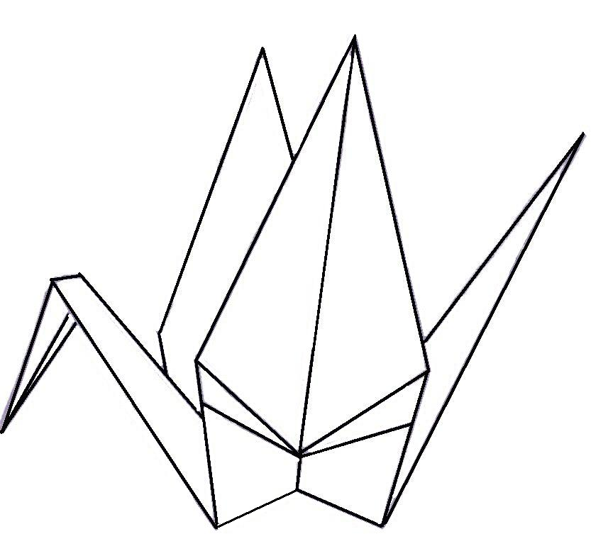  （ ） | (2) ジュースの  スチールかん  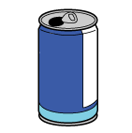  （ ） | (3) 竹のものさし  （ ） | (4) はさみ  きるぶぶん プラスチックのもち手（ ） （ ）

２ ２つのじしゃくを近づけたとき、ひき合うものはどれですか。（ ）に○を書きましょう。
（１点）
N
  N
  N
  S
  S
  S
（ ） | （ ） | （ ）

３ ふでばことランドセルのどの部分にじしゃくがつかわれていますか。じしゃくがつかわれている部分に○を書きましょう。 （１点×２）
(1) ふでばこ (2) ランドセル
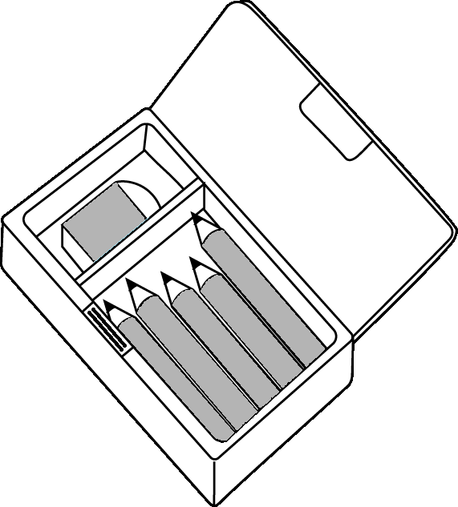 |  | 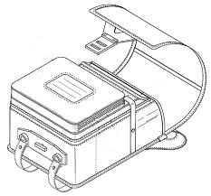

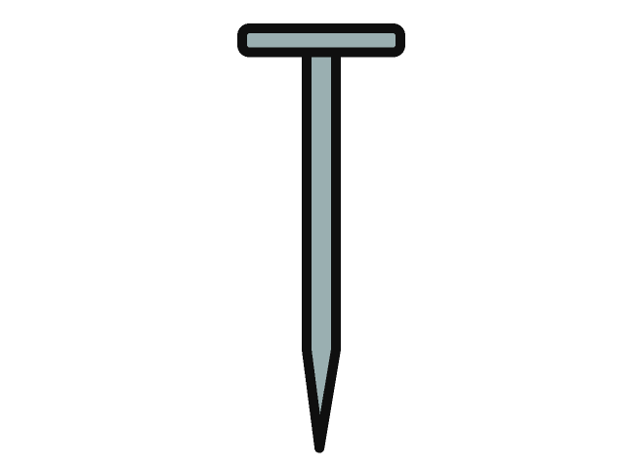
４ じしゃくに２本のくぎをつけたあと、そのじしゃくをはずしましたが、２本のくぎはついたままでした。なぜですか。わけを書きましょう。 （２点）
S N
わけ
S N

